***ANTES DE USAR O PROGRAMA, INICIALIZE O XAMPP E DÊ START NO MYSQL
NO PHPMYADMIN, IMPORTE O BANCO DE DADOS crud_oscar QUE ESTÁ JUNTO DESTE MESMO ARQUIVO***

Manual do Usuário:

Tela do Menu:
Na tela do menu, o usuário tem acesso a 4 telas diferentes, iguais na figura 1.

Figura 1 – Tela Do Menu
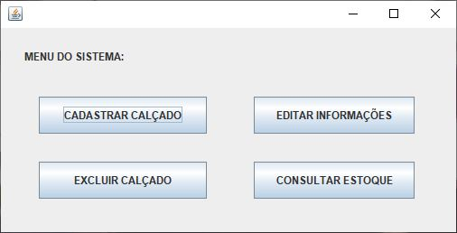

Tela de Cadastro:
Na tela de cadastro, o usuário irá cadastrar os calçados que deseja, igual na figura 2.

Figura 2 – Tela de Cadastro
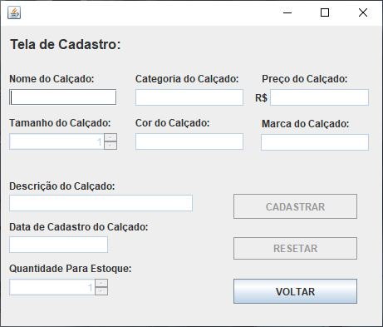

Para cadastrar um calçado, preencha os campos em branco igual da figura 3.

Figura 3 – Cadastrando um calçado
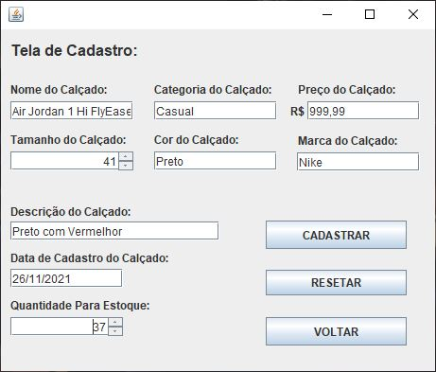

Depois de preencher os campos igual da figura 3, aperte no botão “CADASTRAR”, para cadastrar o calçado, caso queira apagar os capôs clique no botão “RESETAR”, caso queira voltar para tela de menu, clique no botão “VOLTAR”.
Depois de clicar no botão “CADASTRAR”, irá aparecer uma mensagem informando que o calçado foi cadastrado com sucesso, igual na figura 4. Para fechar está mensagem clique em “OK”.
Figura 4 – Calçado Cadastrado
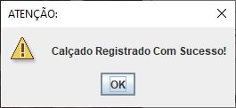

Tela de Edição:
Na tela de edição, figura 5, o usuário irá poder editar as informações do calçado que escolher.
Figura 5 – Tela de Edição
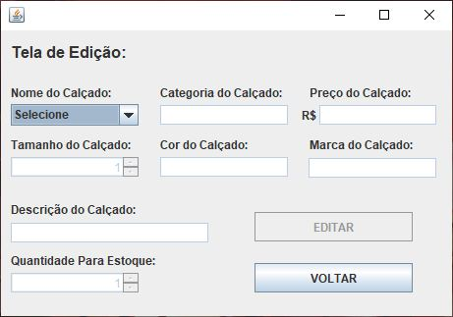

Para editar os dados de um calçado, escolha qual calçado deseja na opção “Selecione”, após escolher o calçado, os dados serão preenchidos automaticamente nos seus respectivos campos de origem, igual na figura 6.

Figura 6 – Dados organizados automaticamente
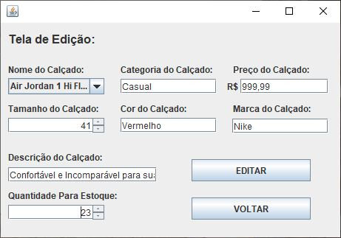
Depois de editar os dados de escolha, clique no botão “EDITAR”, em seguida irá aparecer uma mensagem, figura 7, informando que os dados foram atualizados.

Figura 7 – Dados alterados
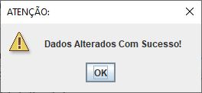

Tela de Exclusão:
Na tela de exclusão, figura 8, o usuário poderá deletar os calçados registrados que selecionar.
Figura 8 – Tela de Exclusão
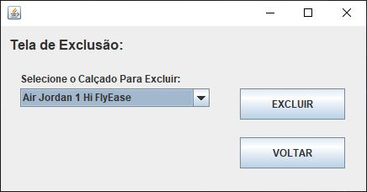

Escolha qual calçado deseja deletar e clique no botão “EXCLUIR”, depois disso, irá aparecer uma mensagem, figura 9, informando que o calçado foi excluído.

Figura 9 – Calçado excluído
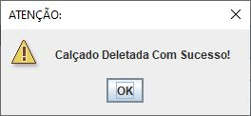

Tela de Consulta:
Na tela de consulta, figura 10, o usuário irá consultar os calçados que estão registrados no banco de dados, sendo usando Filtros ou Filtrando por todos.

Figura 10 – Tela de Consulta
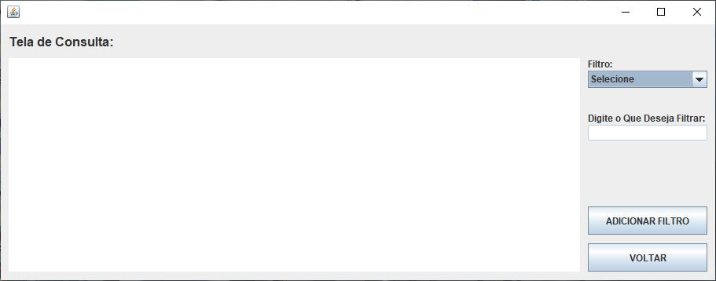

Para filtrar e mostrar todos os calçados registrados no banco de dados, selecione o filtro “TODOS”, na opção “Selecione”, depois clique em “ADICIONAR FILTRO”, e assim será mostrado todos os calçados registrados no banco de dados, igual da figura 11.

Figura 11 – Filtro “TODOS”
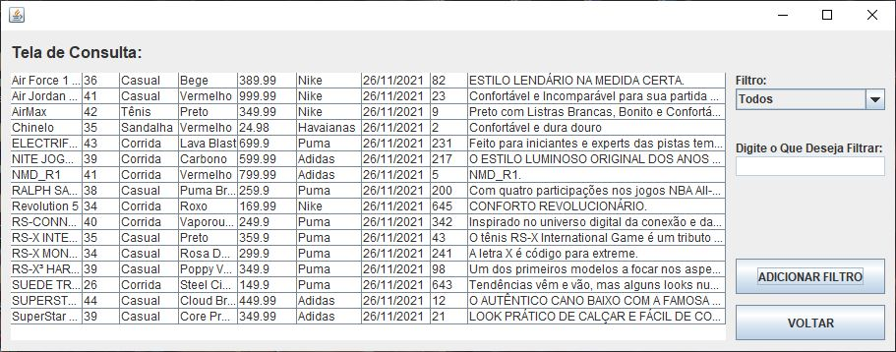

Para filtrar e mostrar registros específicos, selecione uma opção, no exemplo será usado a “MARCA”, selecionado, digite uma marca no campo “DIGITE O QUE DESEJA FILTRAR”, e clique em “ADICIONAR FILTRO”. Depois irá acontecer o mesmo que na figura 12.
Figura 12 – Filtro “MARCA”
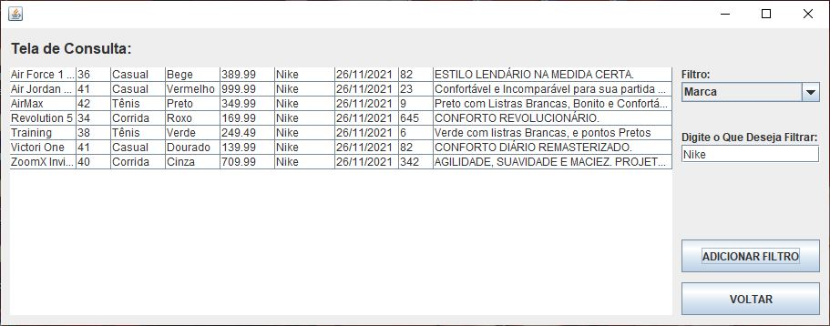

Para filtrar e mostrar outros registros específicos, selecione uma opção, no exemplo será usado a “MENOR PREÇO”, selecionado, digite um preço no campo “DIGITE O QUE DESEJA FILTRAR”, e clique em “ADICIONAR FILTRO”. Depois irá acontecer o mesmo que na figura 13.
Figura 13 – Filtro “MENOR PREÇO”
